CATEDRA DE LA PAZ

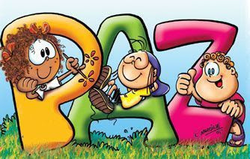

INSTITUCION EDUCATIVA RAMON MUNERA LOPERA

PRESENTACION

“Educar para la paz es una forma de educar en valores. La educación para la paz lleva implícitos otros valores como: justicia, democracia, solidaridad, tolerancia, convivencia, respeto, cooperación, autonomía, racionalidad, amor a la verdad”

Cada día en nuestras instituciones educativas se realizan un sin número de actividades que pretenden fomentar la educación para la paz y la implementación de propuestas que contribuyan a la construcción de una cultura de paz dentro de nuestros centros educativos.
De acuerdo con la definición que presenta la UNESCO, encontramos que consiste en un conjunto de “valores, actitudes y conductas”, que plasman y suscitan a la vez interacciones e intercambios sociales basados en principios de libertad, justicia, democracia, tolerancia y solidaridad; rechazan la violencia y procuran prevenir los conflictos tratando de prevenir sus causas; es necesario aprender a buscar vías pacíficas a través del diálogo y la negociación; y que no solo garanticen a todas las personas el pleno ejercicio de todos los derechos sino que también les proporcionen los medios para participar plenamente en el desarrollo endógeno de sus sociedades.
También puede entenderse la Cultura de la paz como “un conjunto de valores, actitudes, tradiciones, comportamientos y estilos de vida”

Una cultura de violencia es el conjunto de todas aquellas normas y códigos que promueven la violencia y la guerra a través de las historias, hábitos, costumbres y conductas que reproducimos y transmitimos de una generación a otra o de un grupo a otro. La militarización, el uso de las armas, la creación y justificación de las guerras, la agresión contra las mujeres, la niñez y la adolescencia, el uso depredador de los recursos naturales, la pobreza, son ejemplos de conductas que perpetúan la violencia (UNESCO- UPPAZ, p. 33)

La Ley Cátedra de la paz —busca “crear y consolidar un espacio para el aprendizaje, la reflexión y el diálogo sobre la cultura de la paz y el desarrollo sostenible”. Las instituciones educativas tendrán que incluir en sus planes de estudio la Cátedra de la Paz, de acuerdo con la reglamentación del artículo 3º de la ley, expedida por el Gobierno Nacional (Ley 1732)

"Paz es vivir la alegría que nace de hombres que no tienen otro interés que el bien de todos."

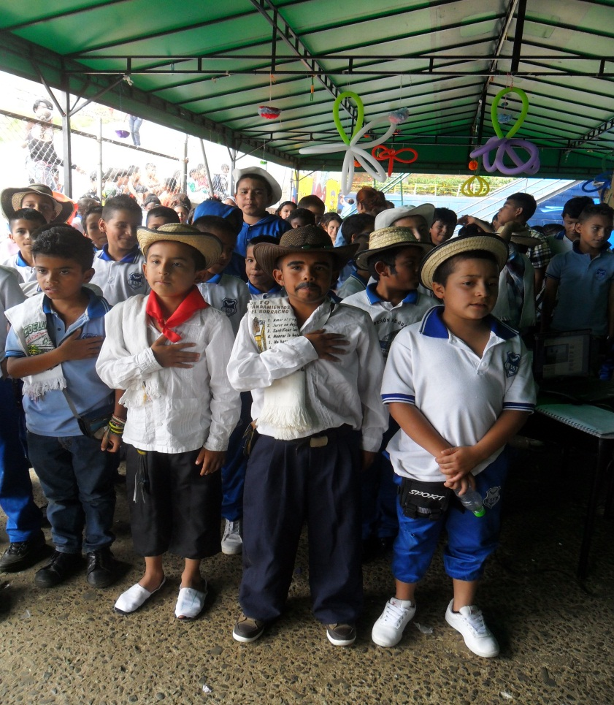

INSTITUCIÓN EDUCATIVA RAMÓN MÚNERA LOPERA.
Secciones Alto de la Cruz, Bello Oriente y Ramón Múnera Lopera
“Paz, Amor y Verdad”

CATEDRA DE LA PAZ - 2016
ÁREA: SOCIALES
Intensidad semanal: 1 hora(s)

GRADO | SEMESTRE | TEMA PRINCIPAL | CONTENIDOS | INDICADOR | OBJETIVO
PRIMERO | 1 | Diversidad y pluralidad | - Participación política y democrática  - Relación consigo mismo  - Soy cuerpo (autoconocimiento)  - Amor propio (autoestima)  - Autocuidado (Diferencia de género)  - Prevención del acoso escolar | - Participa en las actividades democráticas escolares e identifica el acoso escolar  ADA:mediante dibujos expresa que significa para ti el gobierno escolar y el acoso escolar  - Demuestra aceptación por sí mismo y por los demás  ADA: elabora una imagen de sí mismo y cómo crees que te proyectas a los demás | Fomentar en los estudiantes las relaciones consigo mismo y con los demás fortaleciendo el respeto por la diversidad y la pluralidad en un contexto social
 | 2 |  | - Familia  - Tipos de familia  - Violencia intrafamiliar  - Diálogos y acuerdos  - Sociedad  - Relación con el otro  - Dialogo  - Valores sociales  ( solidaridad, cooperación y tolerancia) | - Valora la importancia de la familia como pilar de una sociedad  ADA: Dibuja los miembros de tu familia Y explica su convivencia  - Demuestra los valores como el dialogo, cooperación, tolerancia, solidaridad y respeto por el otro para fomentar la sana convivencia.  ADA: Realiza un palabro grama sencillo sobre valores y convivencia

GRADO | SEMESTRE | TEMA PRINCIPAL | CONTENIDOS | INDICADOR | OBJETIVO
SEGUNDO | 1 | Protección de las riquezas culturales y naturales de la nación | - Participación política y democrática  - Riquezas naturales de Colombia  ( generalidades)  - Biodiversidad  - Conciliación  - Cuidado y protección de las riquezas naturales  - ¿Qué ha pasado con nuestras riquezas naturales? | - Identifica las riquezas naturales de Colombia  ADA: Realizar un escrito corto sustentando la importancia de la biodiversidad natural de Colombia  - Valora cuida y protege los recursos naturales de su región  ADA: Elaborar un collage con recortes de revista y periódicos para formar el paisaje natural | Promover en los estudiantes la protección y defensa de la riqueza cultural y natural de nuestro país, dirigidos a crear una cultura de paz convivencia y respeto
 | 2 |  | - Riquezas culturales  (Generalidades)  - Raíces étnicas  - Tradiciones y costumbres  - Cuidado y protección de nuestra cultura  - ¿Qué ha pasado con nuestra diversidad cultural? | - Diferencia entre riquezas naturales y culturales.  ADA: elaborar una ficha donde se observe la diferencia entre las riquezas naturales y culturales  - Reconoce la situación actual de la cultura en Colombia  ADA: representar socio dramas sobre los diferentes grupos étnicos y costumbres colombianas

GRADO | SEMESTRE | TEMA PRINCIPAL | CONTENIDOS | INDICADOR | OBJETIVO
TERCERO | 1 | Memoria histórica | - Participación política y democrática  - Diálogo como mediador de conflictos  - Conquista y colonización de Colombia  (orientados en los conflictos de la época)  - Colombia un país de conflictos  - El conflicto colombiano y sus periodos históricos | - Reconoce la importancia del dialogo comomediadordel conflicto  ADA: realiza una consulta sobre los momentos más importantes de la conquista y la colonia  - Identifica los momentos cruciales del conflicto colombiano  ADA:Dramatiza uno de los periodos históricos del conflicto en Colombia | Reconocer como la historia de Colombia ha ido influenciando en los procesos y diálogos de paz
 | 2 |  | - Independencia de Colombia  - Confrontaciones violentas de la época  - Cultura y violencia: racismo, homofobia, matriarcado, machismo, feminismo.  - Causas y efectos de la violencia cultural. | - Valora la independencia colombiana como el fin de la esclavitud e inicio de la independencia  ADA: consulta dos personajes importantes en la independencia de Colombia y sus aportes a la solución de conflictos  - Respeta la diversidad cultural existente en Colombia  ADA: realiza una cartelera sobre algunos de los tipos de violencia cultural

GRADO | SEMESTRE | TEMA PRINCIPAL | CONTENIDOS | INDICADOR | OBJETIVO
CUARTO | 1 | Historia de los acuerdos de paz nacional | - Participación política y democrática  - ¿qué son acuerdos de paz?  ( negociación)  - La paz en Colombia:  ¿Acuerdos; solución a conflictos?  - Historia de los procesos de paz en Colombia  ( 1982-1996)  - Tres décadas de diálogos de paz | - Reconoce la importancia de los acuerdos como mediadores en el conflicto  ADA: redacta un acuerdo de paz para tu salón de clase  - Comprende la importancia de los diálogos en la eficacia de los procesos de paz  ADA: haz un cartel con los procesos de paz que se han realizado en Colombia | Identificar la historia de los acuerdos de paz nacional y su influencia en la relación de Colombia con otros países
 | 2 |  | - Importancia de las fronteras y de los acuerdos establecidos como generadores de paz  - Tratado de libre comercio:  - ¿Causante de conflictos?  - ¿Qué es paz justa?  - Diálogos en la habana  - El pos conflicto | - Identifica las ventajas y desventajas del TLC  ADA: elabora un paralelo donde expliques las ventajas y desventajas del TLC  - Valora los diálogos como el inicio del post conflicto  ADA:realiza un pendón donde expongas las ventajas del postconflicto

GRADO | SEMESTRE | TEMA PRINCIPAL | CONTENIDOS | INDICADOR | OBJETIVO
QUINTO | 1 | PROYECTO DE VIDA Y PREVENCION DE RIESGOS | - Participación política y democrática  - ¿Conviene el perdón o el castigo?  - El micro tráfico  - Consumo de sustancias psicoactivas como generador de conflictos  - Cuido mi cuerpo  - Juicio sobre sí mismo  - ¿Me acepto?  - Mi familia es mi apoyo  - Prostitución infantil | - Comprende la problemática que genera el micro tráfico y el consumo de sustancias psicoactivas a la sociedad.  ADA: consulta que tipo de problemáticas causa el consumo y tráfico de drogas.  - Valora y reconoce el cuerpo, como base fundamental para prevenir abusos.  ADA: realizar un escrito sobre la importancia del autocuidado y la prevención de la prostitución infantil. | Promover y fomentar en los estudiantes una cultura de prevención de riesgos, como factor determinante en la proyección de vida.
 | 2 |  | - El ambiente social en el que me desarrollo como persona  - Redes sociales e internet  - Ciberbulling  - Mi historia(aspecto físico- personalidad)  - Mis fortalezas, debilidades y miedos  - Relaciones sociales  - Mi proyección | - Identifica las redes sociales, uso y prevención que se debe tener frente a este tipo de medios de comunicación.  ADA: Elaborar una cartelera con las ventajas y desventajas de las redes sociales, exponer el trabajo a sus compañeros de clase  - Reconoce los momentos más significativos de la vida.  ADA: elaborar un álbum donde se observen los momentos más significativos de tu vida, hacer una autobiografía.

GRADO | SEMESTRE | TEMA PRINCIPAL | CONTENIDOS | INDICADOR | OBJETIVO
SEXTO | 1 | RESOLUCION PACIFICA DE CONFLICTOS | - Participación política y democrática  - Somos diferentes  - Tolerancia  - Autocontrol  - Diálogo como concertación  - Conciliación  - acuerdos | - Valoración y reconocimiento de la diferencia como principio de convivencia  ADA: Realizar un escrito acerca de la convivencia y sustentarlo  - Comprensión de la importancia del dialogo como principio conciliador.  ADA: Realizar una cartelera acerca del diálogo y un escrito acerca de la importancia de la palabra | Crear y consolidar un espacio para el aprendizaje, la reflexión y el diálogo sobre el autoconocimiento y el dialogo en la construcción de paz.
 | 2 |  | - Reconocimiento del otro  - Responsabilidad como previsión  - Comportamiento racional  - Autonomía  - Pertinencia  - Asertividad | - Valoración del otro y sus diferencias como principio de convivencia  ADA: Realizar un plegable y un trabajo sobre la convivencia  - Valoración de la autonomía como apropiación de conocimientos y contratamientos sociales.  ADA: Realizar un trabajo escrito acerca del tema y sustentarlo

GRADO | SEMESTRE | TEMA PRINCIPAL | CONTENIDOS | INDICADOR | OBJETIVO
SEPTIMO | 1 | PROTECCION DE LAS RIQUEZAS NATURALES Y CULTURALES DE LA NACION | - Participación política y democrática.  - Colombia multicultural.  - Grupos poblacionales.  - Valoración de la diversidad cultural.  Movimientos sociales | - Reconocimiento de la diversidad como base constructora de nación.  ADA: Realizar un escrito sustentando la importancia de la diversidad  - Valoración de los movimientos sociales como dinamizadores de la participación de la ciudadanía.  ADA: Realizar un trabajo escrito acerca de los movimientos sociales y sustentarlo | Promover la valoración de la diversidad cultural y natural del país como fuente de riqueza
 | 2 |  | - Biodiversidad  - Siendo tan ricos ¿Por qué estamos tan pobres?  - Corrupción  - Desigualdad  - Responsabilidad estatal y ciudadana en el manejo de los recursos. | - Diferenciación entre riqueza y empobrecimiento en el marco de la biodiversidad existente.  ADA: Realizar un escrito argumentativo acerca de los recursos colombianos y la pobreza  - Comprensión de las responsabilidades estatal y ciudadana en el manejo de los recursos de la nación.  ADA: exposición acerca de la responsabilidad del Estado frente a los recursos de la nación.

GRADO | SEMESTRE | TEMA PRINCIPAL | CONTENIDOS | INDICADOR | OBJETIVO
OCTAVO | 1 | JUSTICIA Y DERECHOS HUMANOS | - Participación política y democrática.  - Derechos humanos en Colombia. (investigación)  - Dilemas morales  - Sociedad y cultura del conflicto (Narcotráfico, grupos armados) | - Relación entre los derechos humanos y su aplicación o violación en Colombia  ADA:elaborar un plegable que describa el paralelo de aplicación y violación de derechos en el contexto colombiano  - Comprensión de las diferencias y características de los actores del conflicto armado en Colombia.  ADA: exposición acerca de las características del conflicto a partir de sus actores | Crear un espacio de reflexión en torno a los derechos humanos con el propósito de favorecer la cultura de la convivencia y la paz.
 | 2 |  | - Acoso escolar  - Amor propio  - Respeto  - Resolución pacífica de conflictos  - Concertación | - Asumo una posición crítica frente a situaciones de acoso escolar y participo activamente en la construcción de una cultura de paz.  ADA: escrito que describa las situaciones presentes en el contexto de la institución y posibilidades de resolución  - Contribución a la solución de conflictos en la institución educativa y dispongo de argumentos y herramientas para ser un agente de paz  ADA: Realizar un trabajo acerca de los temas vistos y preparar una exposición

GRADO | SEMESTRE | TEMA PRINCIPAL | CONTENIDOS | INDICADOR | OBJETIVO
NOVENO | 1 | HISTORIA DE LOS ACUERDOS DE PAZ NACIONALES E INTERNACIONALES | - Participación política y democrática.  - Economía informal  - Desigualdad.  - Corrupción.  - Economía ilegal  - Resolución pacífica de conflictos  - Historia de conflictos internacionales  - Racismo  - Nacionalismos  - Discriminación | Identificación de la norma como fundamento de la construcción de propuestas de desarrollo social.  ADA: realizar un trabajo escrito acerca del tema y sustentarlo  Comprensión de lo diverso como factor determinante en las dinámicas históricas de conflictividad cultural y social.  ADA: exposición que describa las ideas principales del tema propuesto | consolidar espacios de reflexión en torno al conflicto armado de Colombia y otras guerras mundiales con el propósito de lograr una mejor comprensión del presente y compromiso con el futuro.
 | 2 |  | - Consecuencias de las guerras  - Dictaduras  - Democracia  - Historia de los conflictos.  - Procesos de paz en Colombia. | - Valoración de las diferentes formas de organización política, analizando causas y consecuencias en el contexto actual.  ADA: hacer un escrito que desde un paralelo presente las diferentes situaciones que se han presentado acerca de este tema  - Reconocimiento de la historicidad del conflicto en el país y los intentos de resolución pacífica.  ADA: elaborar una cartelera y exponerla al grupo

GRADO | SEMESTRE | TEMA PRINCIPAL | CONTENIDOS | INDICADOR | OBJETIVO
DECIMO | 1 | JUSTICIA Y DERECHOS HUMANOS | - Participación política y democrática.  - Diversidad y pluralidad.  - Violencia intrafamiliar.  - Conflictos de género.  - Movimientos sociales.  - DIH (Derecho internacional humanitario) | - Asumo una postura de responsabilidad en la cotidianidad del hogar como reflejo de la diversidad en las dinámicas de conflictividad social.  ADA: elabora un escrito como historia de vida que incluya situaciones de violencia intrafamiliar  - Relacionamiento de las nuevas formas de movilidad social en la valoración del reconocimiento de derechos en el marco de los conflictos.  ADA: exposición a partir de una noticia de manejo nacional sobre el tema | Crear espacios de reflexión en torno a la justicia y los derechos humanos en el acontecer histórico del país y buscar propuestas de transformación desde la cotidianidad.
 | 2 |  | - Poder y medios de comunicación  - Prevención de riesgos.  - Memoria histórica.  Conciliación | - Valoración de las opciones para la manifestación de opiniones y oportunidades de relacionamiento social.  ADA: trabajo escrito acerca de los medios de comunicación y su relación con el poder  - Identificación de los hechos que nos han construido como sociedad y reflexión acerca del compromiso como ciudadanía.  ADA: elabora una cartelera con hechos principales de la época del conflicto en Colombia

GRADO | SEMESTRE | TEMA PRINCIPAL | CONTENIDOS | INDICADOR | OBJETIVO
ONCE | 1 | PROYECTO DE VIDA Y PREVENCION DE RIESGOS | - Participación política y democrática.  - Proyectos de impacto social.  - Resolución pacificas de conflictos.  - Prevención de riesgos. | Identificación de necesidades sociales como proyección de paz a partir de la participación de las comunidades.  ADA: escrito que recoja las diferentes propuestas de la sociedad en la búsqueda de solución del conflicto armado  Reconocimiento de estrategias para la resolución de conflictos y la proyección de realizaciones personales y sociales.  ADA: exposición de riesgos personales presentes en el contexto social y su relación con el conflicto armado | Crear y consolidar un espacio para el aprendizaje, la reflexión y el diálogo sobre la cultura de la paz y el desarrollo sostenible que contribuya al bienestar general y el mejoramiento de la calidad de vida de la población.
 | 2 |  | - Proyecto de vida  - Concepto de paz  - Memoria histórica  - Proyecto de investigación. | - Valoración de la paz como posibilidad de proyectar oportunidades de mejoramiento a nivel personal, familiar y social.  ADA: elaboración de una cartelera que recoja las diferentes percepciones acerca del concepto de paz  - Identificación de la participación social como construcción histórica desde el contexto de gobernabilidad en la propuesta de nación.  ADA: elabora una historieta que reúna elementos de participación social como construcción histórica en Colombia

EQUIPO DE TRABAJO: ALICIA ARROYAVE
CATALINA ECHAVARRIA VEGA
EDISON OROZCO
JUAN DAVID CALLE
LEIDYS INDIRA COPETE MOSQUERA
JULIETH SALDARRIAGA OBANDO

